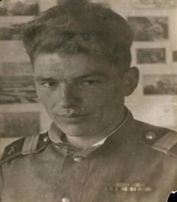

Ясиновский Федор Анкифович
Федор Анкифович родился 22.04.1926 году в ст. Атаманской. На фронт попал в день своего рождения 22 апреля 1943 года. Служил в артиллерийских войсках, а именно в 1681 аэродромном полку ПВО. Любил говорить о войсках, в которых служил «Артиллерия- Бог войны» Воевать Федору Анкифовичу пришлось на всех Украинских фронтах. Освобождал Украину, Молдавию, Бессарабию, Румынию, Югославию, Болгарию, Венгрию, Чехословакию. Из Чехословакии снова пришлось вернуться в Венгрию, в окружённый Будапешт. С боями вышли в Австрию, где и встретили победу. 9 мая 1945 года война для Ясиновского Ф.А. не закончилась. Его часть была переведена на Дальний Восток. 8 августа 1945 г. СССР объявил войну Японии. По распоряжению Верховного Главнокомандования ещё в августе 1945 года началась подготовка к боевой операции по высадке морского десанта в порту Далянь (Дальний) и освобождению Люйшуня (Порт-Артура) совместно с частями 6-й гвардейской танковой армии от японских оккупантов на Ляодунском полуострове Северного Китая. К операции готовился и 1681 аэродромный полк ПВО, в котором служил Ясиновский Ф.А. После разгрома Японии часть Ф.А. Ясиновского была переведена на Чукотку, где он и служил до 1950 года. В 1946 году на теплоходе «Валерий Чкалов», по словам Ф.А. Ясиновского, они отправились на Чукотку.
В сентябре разгрузились в бухте Эмма (залив Провидения). В 50 году вернулся Ясиновский Федор Анкифович домой с орденом Отечественной войны IIстепени и медалями «За взятие Будапешта», «За взятие Вены», «За победу над Германией», «За победу над Японией» По возвращении домой свекор пошел трудиться в колхоз имени Жлобы, где проработал бухгалтером более 45 лет, имеет награду «Ветеран труда» Построил дом, вырастил сына и двух дочерей, которые подарили ему 6 внуков, а те в свою очередь - 8 правнуков. 14.03.2008 года Ясиновского Федора Анкифовича не стало.

